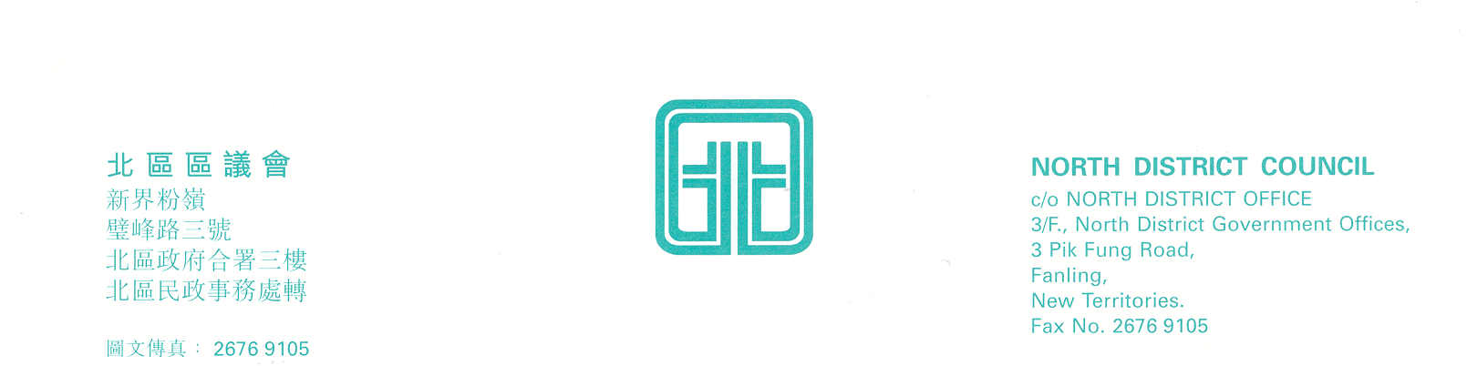

電話 Tel：2675 1754

檔號：(11) in DON(DC)1/1009/2004

北區區議會
勞工及經濟事務委員會全體與會人士

各位委員、代表：

北區區議會勞工及經濟事務委員會
第2次會議

勞工及經濟事務委員會第2次會議將於2004年2月5日（星期四）下午2時30分，在新界粉嶺璧峰路3號北區政府合署3字樓北區區議會會議室舉行。如未能出席會議，請先以書面通知秘書處。會議議程如下︰
建議時間
2:30-2:35 | 1. | 通過2004年1月20日勞工及經濟事務委員會第1次會議記錄；
2:35-4:05 | 2. | 就勞工、經濟及旅遊三方面討論委員會未來工作方向；
4:05-4:15 | 3. | 建議成立北區職業安全健康工作小組；  （文件第2/2004號）
4:15-4:30 | 4. | 其他事項
4:30 | 5. | 下次會議日期

敬請帶同議程文件出席會議。
北區區議會
勞工及經濟事務委員會

秘書 吳鳳華

2004年2月2日

受文者：
北區區議會勞工及經濟事務委員會委員
北區民政事務處北區民政事務助理專員 | （請交：羅建偉先生）
社會福利署社會工作主任（策劃及統籌）（大埔及北區） | （請交：蘇家雯女士）
職業訓練局香港專業教育學院工商管理系首席講師 | （請交：劉燦燊先生）
北區民政事務處行政主任（區議會）2 | （請交：吳鳳華小姐）

副本送交：
北區區議會議員
北區民政事務專員
高級聯絡主任
高級行政主任（地區管理）
高級行政主任（區議會）
一級行政主任（區議會）
行政主任（區議會）1
行政主任（區議會）3
聯絡主任主管／粉嶺鄉郊
聯絡主任主管／粉嶺市鎮
聯絡主任主管／上水鄉郊
聯絡主任主管／上水市鎮
聯絡主任主管／沙頭角及打鼓嶺
聯絡主任主管／大廈管理
行政主任（會計及總務）
行政主任（發展）
法定語文主任
民政事務總署新聞主任（新界東）

